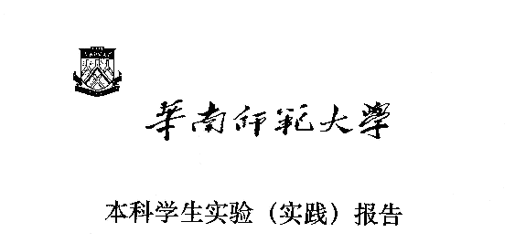

院 系：计 算 机 学 院

实验课程：操作系统课程项目
实验项目：Windows资源管理器
指导老师：尹传勇
开课时间：2017 ～ 2018年度第 2学期
专 业：计算机科学与技术
班 级：2016级4班
学 生：陈铭海
学 号：20162180198

华南师范大学教务处
Windows资源管理器
一、实验题目
Windows资源管理器
- 中文摘要
在Windows平台下通过调用系统API的方式设计Windows文件资源管理器，实现文件和目录的基本操作，比如文件和目录的创建、删除、复制、移动、重命名和文件内容的显示，文件和目录的基本检索，满足日常使用电脑的基本文件操作需求。另外弥补Windows系统文件资源管理器的不足，如使用多线程技术加快文件和目录的检索，用户和权限管理，重要文件和文件夹的监控等扩展功能。并对进程线程进行基本管理，以及实现简单的用户预测。
通过设计Windows文件资源管理器可以让我们尽快掌握小型可视化软件的开发过程，学会调用系统API实现与系统的交互。通过本次综合开发，加深对面向对象概念的理解，提高软件设计和开发能力，培养自学能力和刻苦钻研的精神，增强独立思考的习惯和勇于创新的魄力，并。
三、关键词
文件和目录的管理、快速检索、界面设计、应用程序编程接口，多线程技术、
操作进程、消息机制、Windows桌面程序设计
四、前言
文件资源管理器”是Windows 系统提供的资源管理工具，我们可以用它查看本台电脑的所有资源，特别是它提供的树形的文件系统结构，使我们能更清楚、更直观地认识电脑的文件和文件夹。另外，在“资源管理器”中还可以对文件进行各种操作，如：打开、复制、移动等。它已经是我们进行日常计算机操作中必不可少的一个系统软件。
不同的Windows操作系统版本提供给我们不同的文件资源管理器，他们在功能和操作上都存在着差异，老版本的文件资源管理器甚至在设计上显得不那么合理，这都会严重影响我们的工作效率。因此，设计一个属于我们自己的文件资源管理器迫在眉睫，我们希望开发一个可以在各个Windows操作系统中通用且功能强大可定制的文件资源管理器，在满足我们对文件管理需求的同时提高我们的工作效率。
除此之外，还对重要的文件进行监控权限设计，可用提高对用户的计算机资源安全。
- 软件开发过程
1.开发平台和工具
Windows 10操作系统、Visual Studio 2013
- 需求分析
对于一款Windows文件资源管理器，我们要通过它一目了然地了解计算机中的文件层次，并且从顶层到底层迅速进入我们需要到达的文件目录，从而对我们想要操作的文件进行操作，操作动作包括打开文件或文件夹、删除文件或文件夹、重命名文件或文件夹、复制文件或文件夹和粘贴文件或文件夹。而且还允许用户对进程和线程进行基本的管理。
其次，我们还需要弥补系统自带的文件资源管理器的不足，加快对文件或文件夹的的搜索，以及对重要文件进行监控和权限管理，给与用户更多的自由和提高用户计算机的安全性。

用户界面分析

具有明确文件目录结构
具有明确的文件操作，如：增删改，重命名，快速搜索
具有明显的路径显示，使用户知道当前路径，并且可以跳转路径
具有进程，线程，文件监控这三个管理器，并且最好将文件操作进行分离

3.概要设计
根据需求分析并参考Windows 10中的资源管理器，我们确定程序大致的界面设计，程序界面大致分为左边的文件夹树目录Treeview和右边的文件夹内容表Listview，在底部设置地址栏并实时显示当前文件的绝对路径(前进后退按钮等可以在后期再加入)，从而实现对文件或目录的增删改查重命名，和双击打开文件或目录。
并且将快速搜索放在右上角，搜索结果用列表显示，并且可用双击打开搜索结果，将进程，线程管理和文件监控放在一个选项卡上，实现一个任务管理器，监控过程实时写入日志中，实现类似事务的功能。
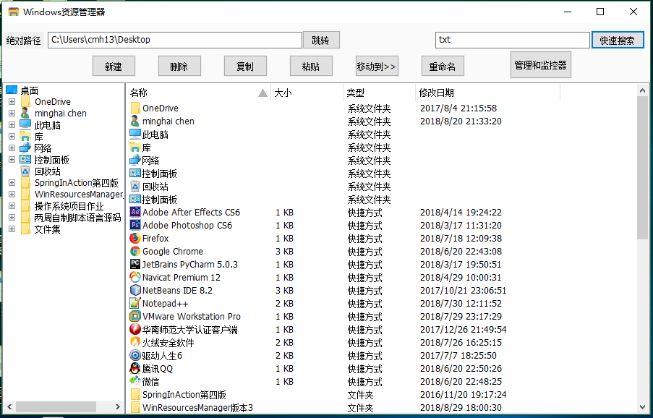
4.详细设计
建立MFC项目，选择对话框形式

参照系统的文件资源管理器和任务管理器进行UI设计，和给控件关联变量

MFCShellTreeview控件的创建与单击击事件消息相应，编写相应的业务逻辑，
并于MFCShellListview相关联，实现展开树控件，列表显示相对应得目录文件

实现对文件得增删改查，重命名可打开，以及多线程快速搜索，和权限管理

实现用户指定的路径跳转，将进程、线程的基本关联以及文件监控整合在一个对话框中，实现监控和管理的任务管理器

实现进程管理，以及线程的显示，最后实现文件监控

测试与调BUG,和完善软件的小缺陷
5.重要模块算法流程图以及实现（核心代码分析）
(1)多线程快速搜索模块
定义一个工作函数：UINT indFileThreadFunc(LPVOID pParam)

在工作函数中调用搜索文件的递归函数，并在递归函数中将结果插入列表

在完成工作函数后，定义一个快速搜索文件的点击事件，并在该事件中创建一个工作者线程CWinThread *pThread = AfxBeginThread(FindFileThreadFunc,this,THREAD_PRIORITY_NORMAL,0,0);，并启动线程。

执行多线程搜索函数

核心代码实现，分析看注释：
UINT FindFileThreadFunc(LPVOID pParam) //工作函数
{
CWinResourcesManagerDlg* p = (CWinResourcesManagerDlg*)pParam;
p->FindFile();
return 0;
}

CQuickSerachDlg *dlg1;

void CWinResourcesManagerDlg::OnBnClickedQuick() //启动线程事件
{
// TODO: 在此添加控件通知处理程序代码
CQuickSerachDlg *dlg = new CQuickSerachDlg;
dlg->Create(IDD_QuickSearchDlg, GetDesktopWindow()); //第一个参数是对话框ID号
dlg->ShowWindow(SW_SHOW);
dlg1 = dlg;
m_absolutePath.GetWindowTextW(m_strPath);
m_QuickSearch.GetWindowTextW(m_strFileName);
//m_wndShellList.DeleteAllItems();
CWinThread *pThread = AfxBeginThread(FindFileThreadFunc, this, THREAD_PRIORITY_NORMAL,0,0);
ASSERT_VALID(pThread);
pThread->ResumeThread();
}

void CWinResourcesManagerDlg::FindFile() //搜索文件函数
{
stop = FALSE;
if (m_strPath.IsEmpty() || m_strFileName.IsEmpty())
{ //搜索的目录和文件名为空
return;
}
FindFiles(m_strPath, m_strFileName); //调用递归搜索函数
stop = FALSE;
}

//递归函数
void CWinResourcesManagerDlg::FindFiles(CString m_strPath, CString m_strFileName)
{
if (m_strPath.Right(1) != _T("\\"))
{
m_strPath += "\\";
}
m_strPath += _T("*.*");
CFileFind file;
BOOL bContinue = file.FindFile(m_strPath);
while (bContinue)
{
bContinue = file.FindNextFile(); //查找下一个文件
if (file.IsDirectory() && !file.IsDots()) //目录
{
FindFiles(file.GetFilePath(), m_strFileName);
}
else if (!file.IsDots() && !file.IsDirectory()) //文件
{
if (file.GetFileName().Find(m_strFileName)!=-1)
{ //插入数据
int index = dlg1->m_searchResult.GetItemCount();
dlg1->m_searchResult.InsertItem(index, file.GetFileName());
dlg1->m_searchResult.SetItemText(index, 1, file.GetFilePath());
}
}
}
}
(2).文件监控模块(使用多线程，线程同步和消息机制技术)
定义一个监控函数：DWORD WINAPI DirProc(LPVOID lpParameter)，并在该监控函数中使用消息进制来监控对文件或目录的增删改查，使用到了Windows API：ReadDirectoryChangesW()，宏FILE_NOTIFY_INFORMATION。
并且在该函数中使用WaitForSingleObject()等待线程，实现线程安全机制。

定义RUN函数，使用WindowsAPI： CreateThread(NULL, 0, DirProc, this, 0, NULL)创建线程中监控文件线程，并使用CreateEvent和SetEvent及WaitForSingleObject来进行线程的同步，保存线程安全

在完成监控函数及线程同步后，定义一个监控文件的点击事件，并在该事件中调用RUN函数，启动线程，进行实时监控和监控子目录等。

在RUN函数中，实时写入日志，实现类似“事务”的功能，并加上停止监控，写入，打开日志等功能。

结束
核心代码实现，分析看注释：
DWORD WINAPI DirProc(LPVOID lpParameter) //文件监控函数
{
DiskMonitor *dm = (DiskMonitor*)lpParameter;
char cBuf[2048];
DWORD BytesReruned;

while (TRUE)
{
WaitForSingleObject(dm->m_hEvent, INFINITE); //线程等待挂起
ZeroMemory(cBuf, 2048);
//监控文件修改，并记录文件修改的相关信息
BOOL bSuccess = ReadDirectoryChangesW(dm->m_hDir, cBuf, 2048, dm->m_bWatchSubtree,
dm->m_dwNotifyFilter,
&BytesReruned, NULL, NULL);
if (bSuccess)
{ //存储监控函数返回信息地址 ，并循环监控 FILE_NOTIFY_INFORMATION *pNotifyInfo = (FILE_NOTIFY_INFORMATION *)cBuf;
do{
DWORD NextEntryOffset = pNotifyInfo->NextEntryOffset;
DWORD Action = pNotifyInfo->Action;
DWORD FileNameLength = pNotifyInfo->FileNameLength;
WCHAR wcFileName[1024] = { 0 };
char cFileName[1024] = { 0 };
memcpy(wcFileName, pNotifyInfo->FileName, FileNameLength);
WideCharToMultiByte(CP_ACP, 0, wcFileName, -1, cFileName, 1024, NULL, NULL);
dm->m_Event += cFileName;
switch (Action)
{
case FILE_ACTION_ADDED:
dm->m_Event += " 被创建 "; break;
case FILE_ACTION_REMOVED:
dm->m_Event += " 被删除 "; break;
case FILE_ACTION_MODIFIED:
dm->m_Event += " 被修改 "; break;
case FILE_ACTION_RENAMED_OLD_NAME:
dm->m_Event += " 被重命名为："; break;
case FILE_ACTION_RENAMED_NEW_NAME:
dm->m_Event += " ";
break;
default:
dm->m_Event += "未知事件! ";
break;
}
if (NextEntryOffset)
{
pNotifyInfo = (PFILE_NOTIFY_INFORMATION)((LPBYTE)pNotifyInfo + NextEntryOffset);
}
else
{
if (dm->m_bisRunning)
dm->SetEventInfo();
else dm->m_Event.Empty();
break;
}
} while (TRUE);
}
else break;
}

return 0;
}

BOOL DiskMonitor::Run(HWND hWnd, char path[], BOOL WatchSubDir, DWORD dwNotifyFilter)
{
if (!m_hWnd)
m_hWnd = hWnd;
if (fOutput == NULL)
fOutput = new CStdioFile;
m_bWatchSubtree = WatchSubDir;
m_dwNotifyFilter = dwNotifyFilter;
m_bisRunning = TRUE;
strcpy_s(m_Path, path);
CString temp(m_Path);
if (m_hDir == NULL)
m_hDir = CreateFile(temp, FILE_LIST_DIRECTORY,
FILE_SHARE_READ | FILE_SHARE_WRITE | FILE_SHARE_DELETE,
NULL, OPEN_EXISTING, FILE_FLAG_BACKUP_SEMANTICS | FILE_FLAG_OVERLAPPED, NULL);
if (INVALID_HANDLE_VALUE == m_hDir)
{
return FALSE;
}
if (m_bWriteLog)
{
CTime tm = CTime::GetCurrentTime();
char filename[50] = { 0 };
sprintf_s(filename, "LOG_%d_%d_%d.txt", tm.GetYear(), tm.GetMonth(), tm.GetDay());
m_LogFileName = filename;
CString str;
str.Format(L"%d/%d/%d ", tm.GetYear(), tm.GetMonth(), tm.GetDay());
str += tm.Format("%H:%M:%S ");
str += "开始监视...";

char* pOldLocale = setlocale(LC_CTYPE, "chs");
fOutput->Open(m_LogFileName, CFile::modeNoTruncate | CFile::modeCreate | CFile::modeWrite | CFile::typeText);
if (fOutput)
{
fOutput->SeekToEnd();
fOutput->WriteString(str);
}
setlocale(LC_CTYPE, pOldLocale);//如上所说
}

//创建事件，使用事件来来进行同步
m_hEvent = CreateEvent(NULL, TRUE, FALSE, NULL);

SetEvent(m_hEvent);
m_hThread = CreateThread(NULL, 0, DirProc, this, 0, NULL); //创建监控线程
if (m_hThread == NULL)
return FALSE;
CloseHandle(m_hThread);

m_Time = CTime::GetCurrentTime();
CString time;
time.Format(L"%d/%d/%d ", m_Time.GetYear(), m_Time.GetMonth(), m_Time.GetDay());
time += m_Time.Format("%H:%M:%S");
((CListCtrl*)CWnd::FromHandle(GetDlgItem(m_hWnd, IDC_EVENTS)))->InsertItem(0, time);
((CListCtrl*)CWnd::FromHandle(GetDlgItem(m_hWnd, IDC_EVENTS)))->SetItemText(0, 1,_T("开始监控..."));

return TRUE;
}
(3).权限管理和进程线程管理模块看代码，由于太长，且是基本功能，故请查看代码
五、系统测试情况
经过系统测试，本系统较好的完成了实验要求，并且界面较为美观，文件和目录的操作都可以完成。其次，在本机上进行比较，本系统文件快速搜索速度比Windows的快速搜索快速10倍左右（全盘搜索的情况下）。而且，在文件监控中，可以监控所以后台应用对文件的所以不可见操作。操作截图如下：
1.主界面

2.文件和目录的增删改查，重命名,打开文件和目录
操作文件和目录前
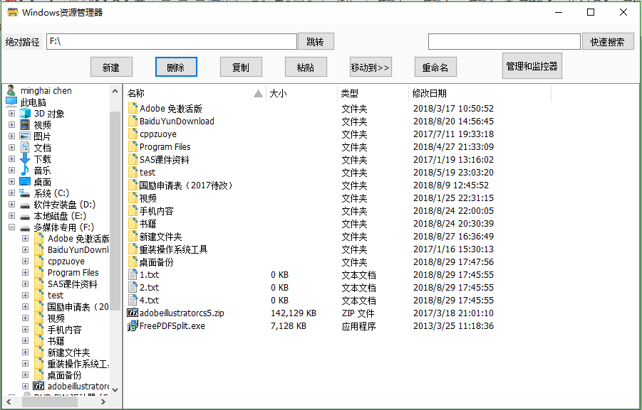
进行文件和目录的增删改查，移动，重命名后
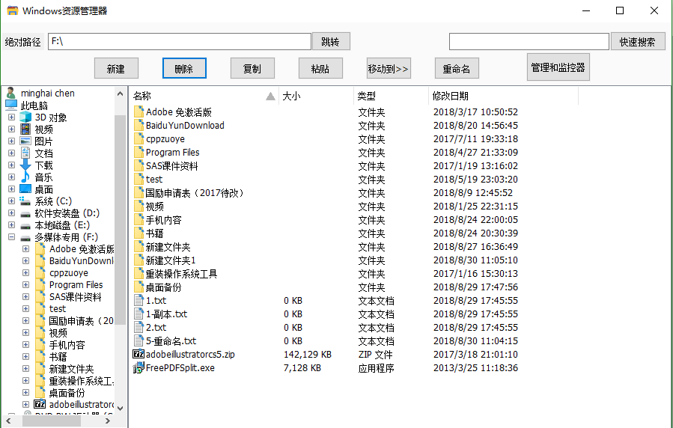
打开文件和目录
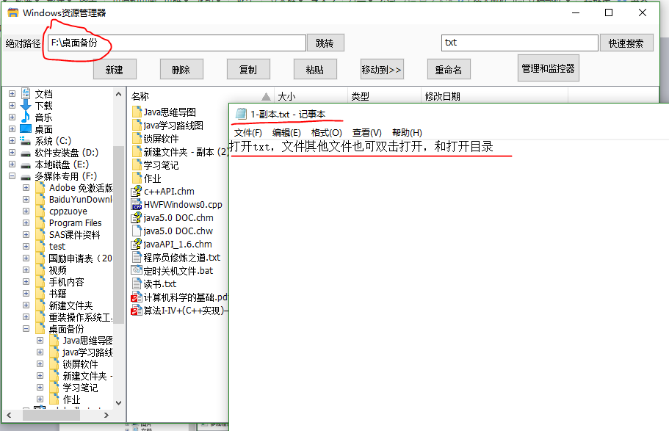

3.快速搜索
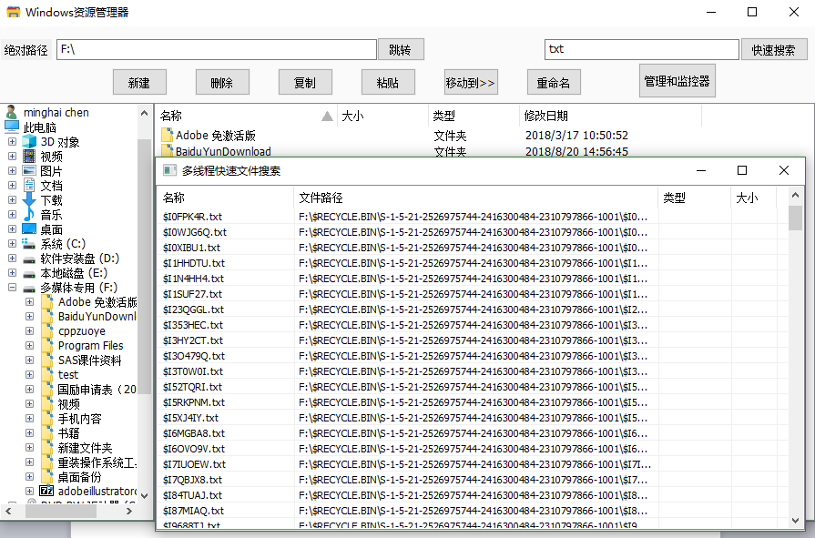

4.进程，线程管理
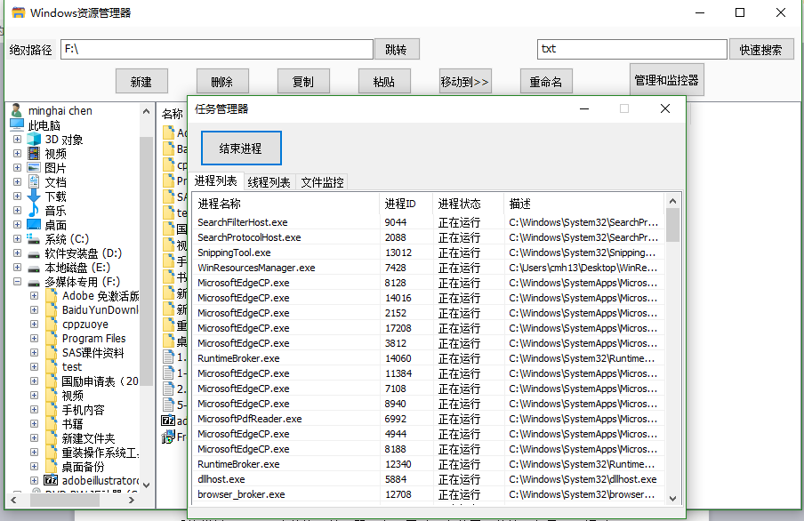
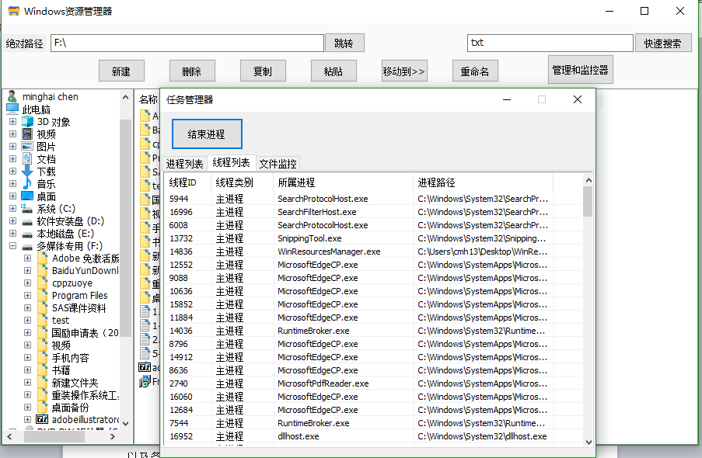
4.文件监控
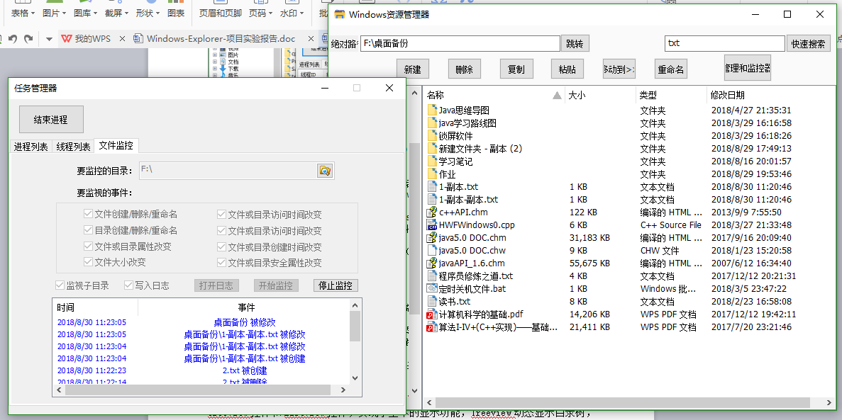
5.权限管理
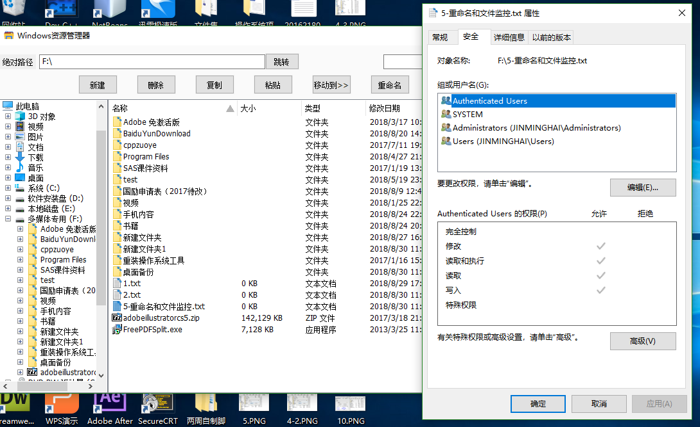

六、系统的优点与不足，小组评分
（一）优点
本系统采用的是MFCShellTreeView和MFCShellListView控件，界面较为美观，包括创建窗口、MFCShellTreeView和MFCShellListView的关联联动、以及各种类型的消息响应机制的响应，系统文件信息的获取以及设置不同控件的显示信息，通过MSDN的查询，获得不同控件具体操作对应的函数调用。
系统模拟Windows中的资源管理器，实现了对于文件目录的管理与显示，通过MFCShellTreeView和MFCShellListView，实现了基本的显示功能，Treeview动态显示目录树，单击刷新Listview，Listview双击打开文件，以及右键菜单显示等功能。
右键菜单可实现文件（文件夹）的权限关联和查看属性。
其次，使用多线程进行快速文件搜索，使用多线程和消息机制进行文件监控，并实时写入日志。在进程，线程管理中，可用获取系统的内核级的快照，显示出进程路径和ID。
因此本系统的功能较为齐全，进步实现了本实验的要求，并进一步优化。
（二）不足
系统中由于使用Shell操作，直接调用系统的上下文菜单，因此右键弹出菜单的复制，删除，剪切操作不能及时刷新，需要手动刷新才可以显示操作结果。其次权限管理是直接调用系统的实现，因此不是很完美。另外由于时间关系没有实现前进和后退功能。
其次，本系统有一些BUG,例如不能在虚拟机或别的没安装开发工具的主机的C盘上进行文件的创建，但目录可以，可能是因为权限问题。
（三）改进
(1).额外增加了复制，删除，粘贴，移动操作按钮，可用操作后实时显示结果
(2).权限管理可用自己去查阅API实现，可用更加定制化
(3).前进和后退可用使用双向链表来记录用户操作的路径，从而实现前进后退功能
(4).尽量不要在C盘操作(或者已管理员身份运行)
(四）小组评分
无。自己一个人。
七、参考文献
[1]:参考书
《C++程序设计》（第2版） 谭浩强编著 2011年
《操作系统教程》 谢旭升等编著 机械工业出版社 2012年
《Visual C++开发实例大全(提高卷)》 软件开发技术联盟编著 清华大学出版社 2016年
[2]:参考网址
(1) https://blog.csdn.net/hou512504317/article/details/70308241
标题：实现对文件的实时监控--使用Inotify方法
- https://www.cnblogs.com/wangjinpeng-study/p/3922951.html
标题：如何实现文件和文件夹的监控功能
- https://blog.csdn.net/thanklife/article/details/79656502
标题：VC获取系统进程列表、查找进程、关闭进程
- https://msdn.microsoft.com/zh-cn/library/bb982944.aspx
标题：CMFCShellTreeCtrl Class
- https://msdn.microsoft.com/zh-cn/library/bb983966.aspx
标题：CMFCShellListCtrl Class
八、附录
1、 软件使用说明书
(1).双击打开文件夹的“Windows资源管理器.exe”，之后安提示点击下一步，直至完成
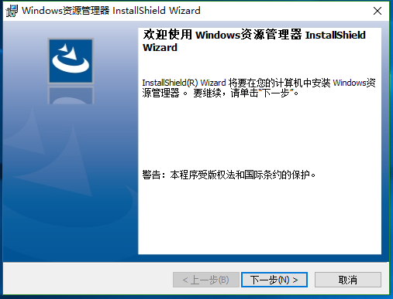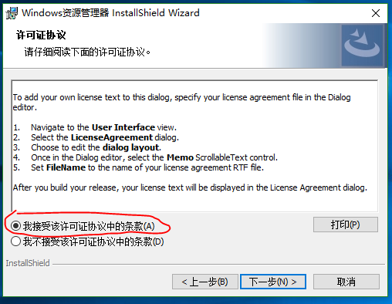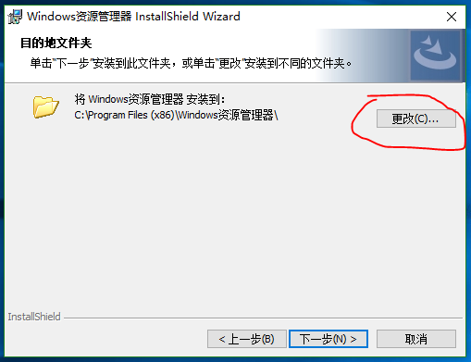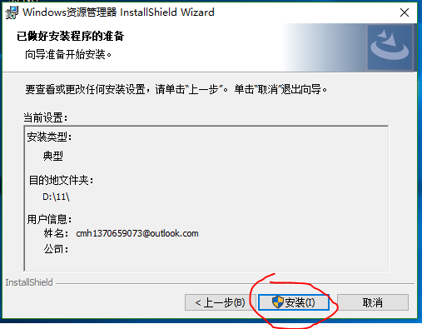
(2).在桌面里找到并双击快捷方式，打开软件。
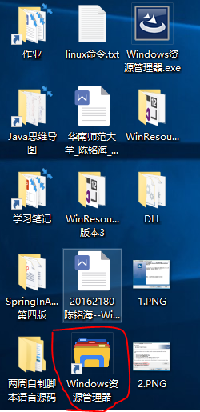
(3).在软件左边双击此电脑(不同系统不同名字)，进入F盘(最好不要进入C盘)
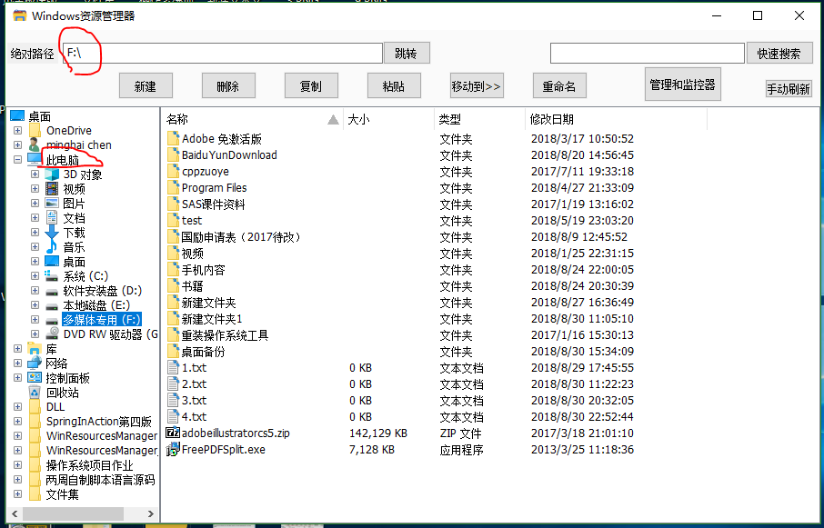
(4).点击右上角的“管理和监控器”，点击“文件监控”选项卡，开始监控
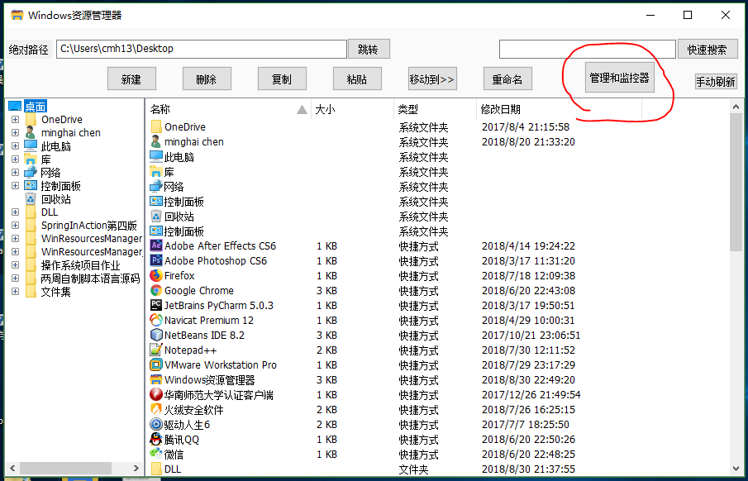
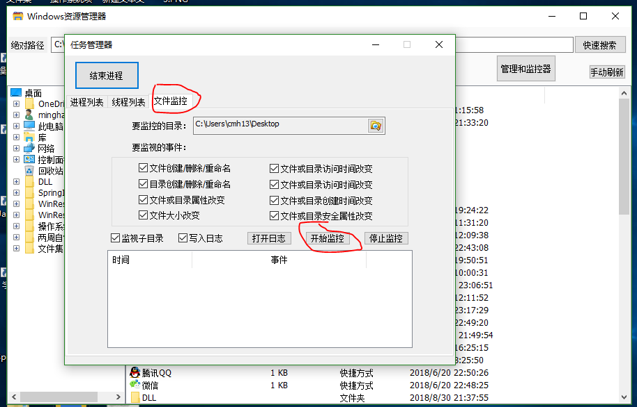

(5).进行相关文件和目录的新建，删除，复制粘贴，重名操作
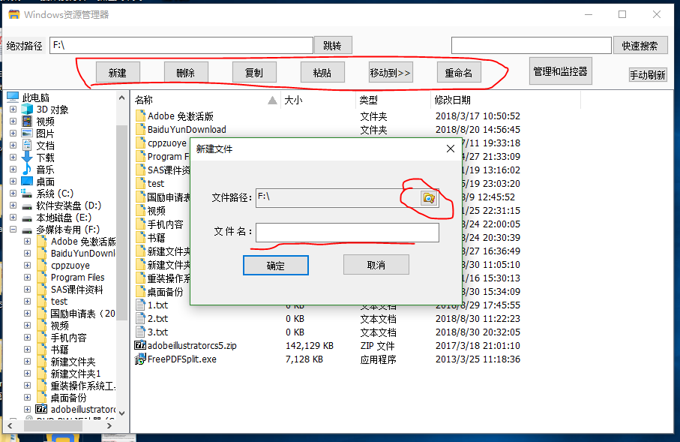
(6).要打卡文件，可双击打开
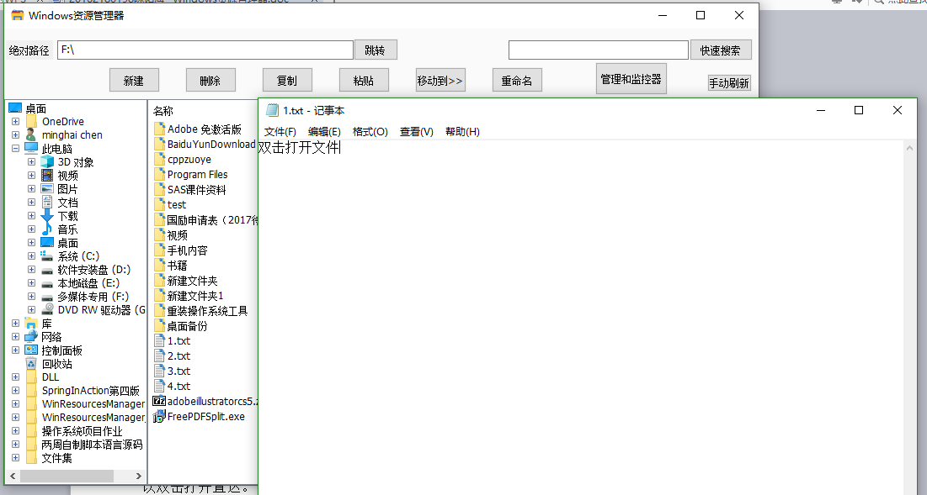

(7).在快速搜索的输入框输入要搜索的名字，点击快速搜索，搜索结果可以双击打开直达。
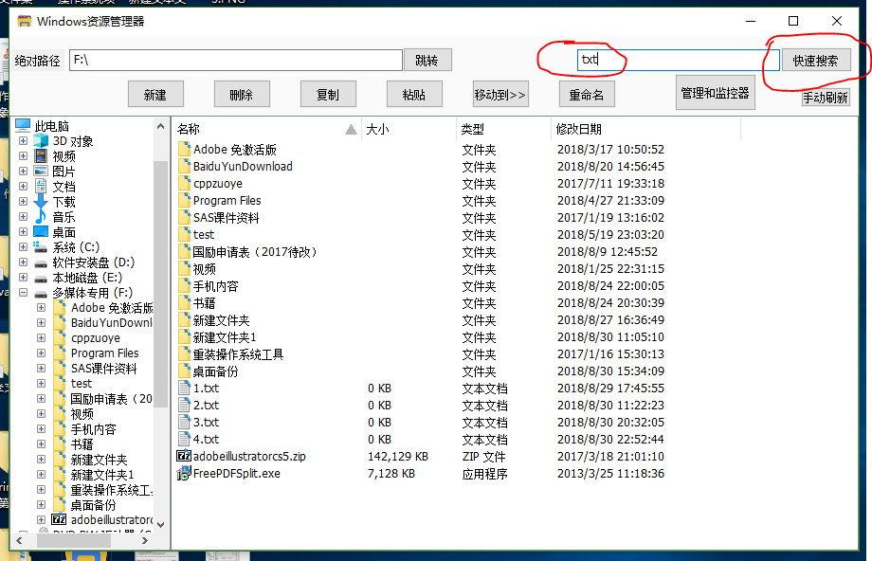
(8).选择任一个文件，右键，选择属性，进行权限设置
